**Міністерство освіти і науки України**

**Національний університет «Запорізька політехніки»**

кафедра програмних засобів

Звіт

З лабораторної роботи №2

з дисципліни “ Робота з віддаленим репозиторієм GIT ”

на тему: “Основи GIT”

Варіант №1

Виконала: О. М. Ануфрієва

Студентка групи КНТ-217

Прийняв:

Доцент Т. І. Каплієнко

2019

Мета: вивчити основні команди по роботі з віддаленим репозиторієм GIT.

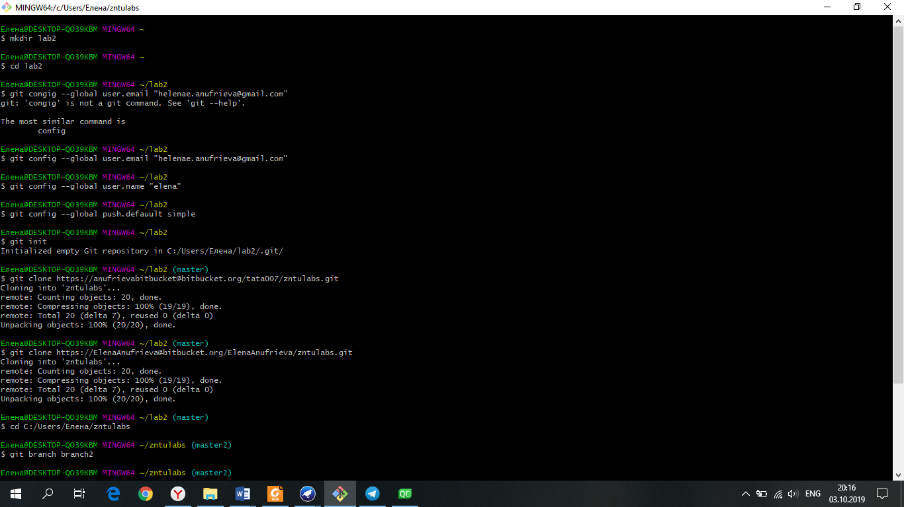  
Рисунок 1 – задаємо глобальне ім’я та e-mail

  
Рисунок 2 – встановлюємо метод за замовчуванням для push в simple

  
Рисунок 3 – копіюємо файли в локальний репозиторій попередньо зробивши fork зі сховища

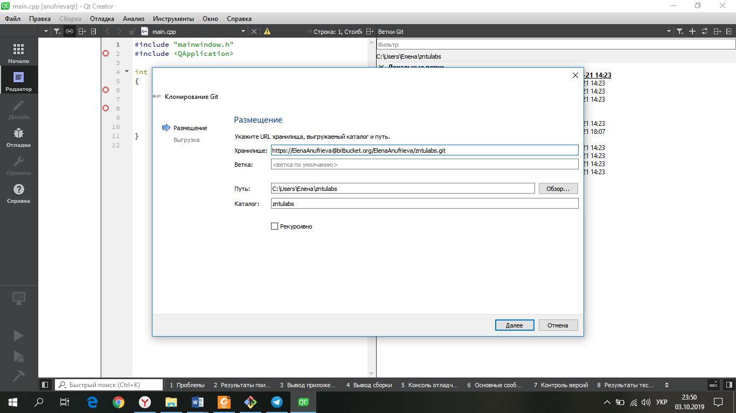  
Рисунок 4 – вибір сховища при копіюванні проекту з віддаленого сховища в Qt

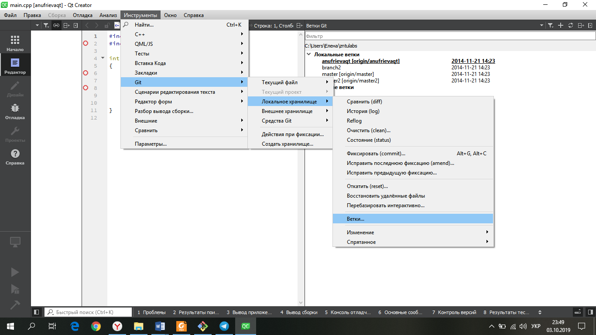  
Рисунок 5 – інструменти для роботи Git в Qt

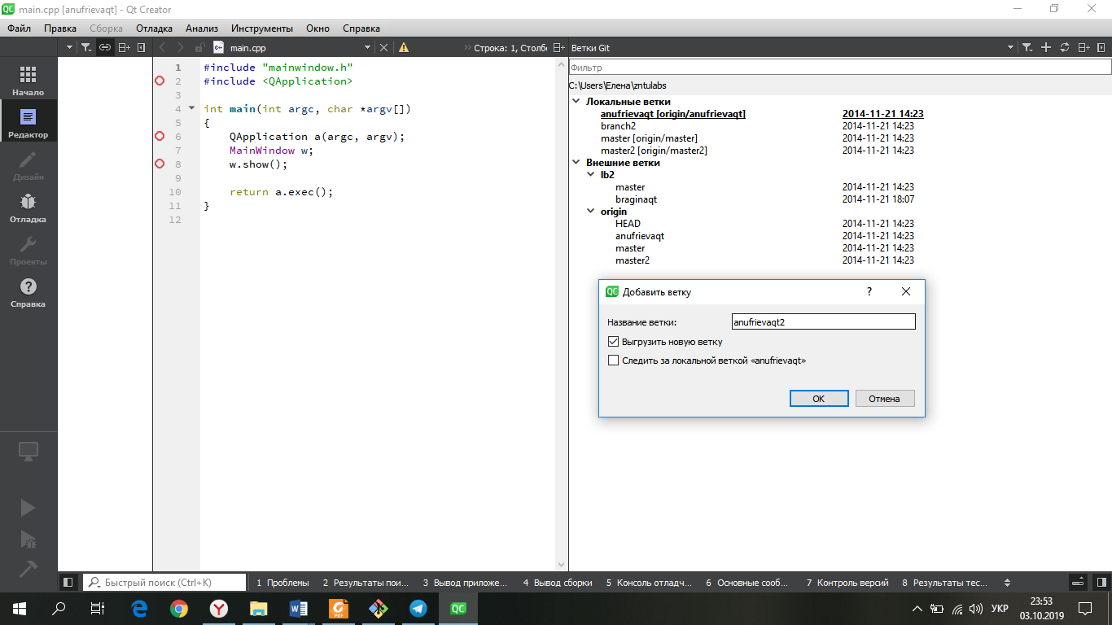  
Рисунок 6 – створення гілки в Qt

  
Рисунок 7 – створення гілки за допомогою командного рядка

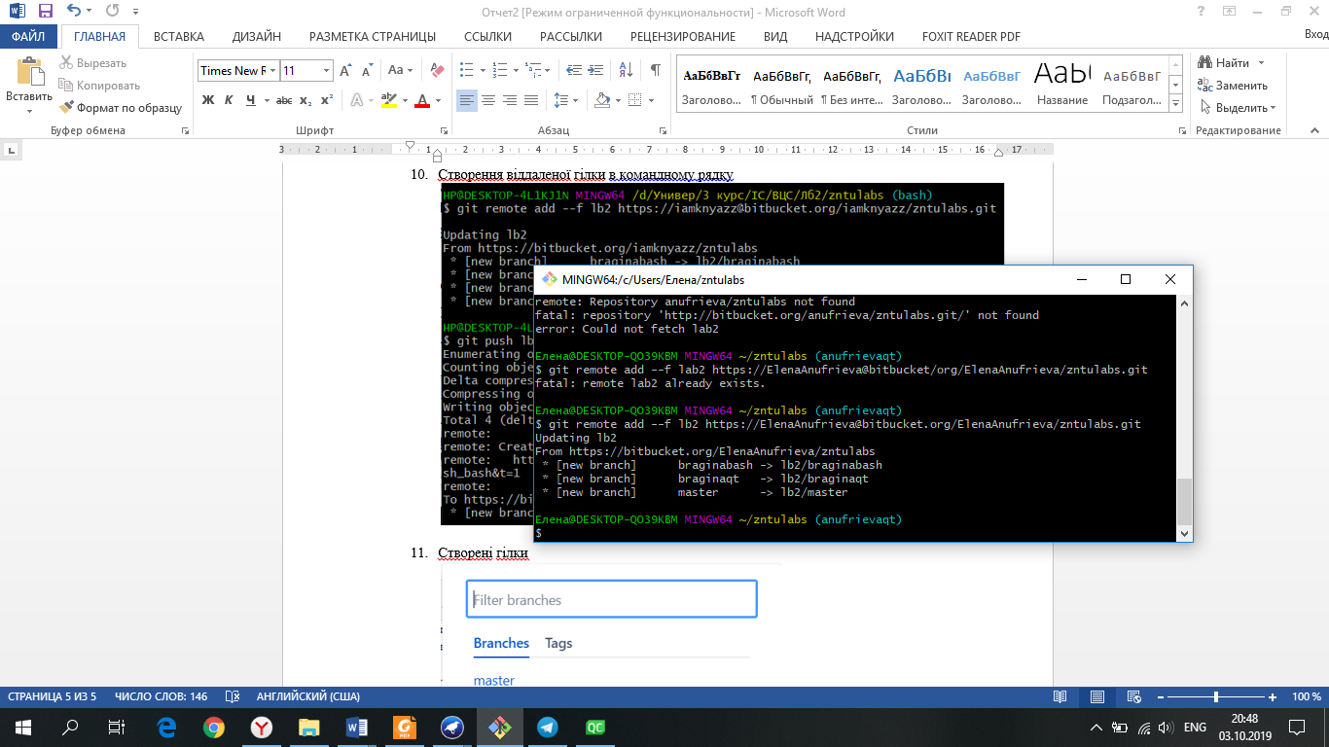  
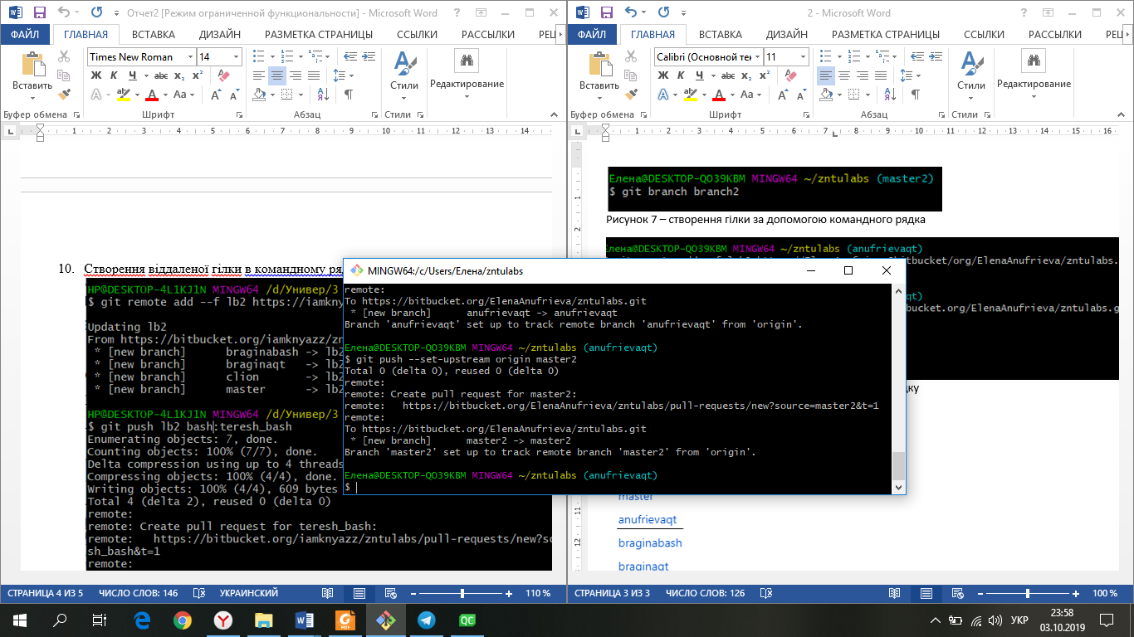  
Рисунок 8 – створення віддаленої гілки у командному рядку

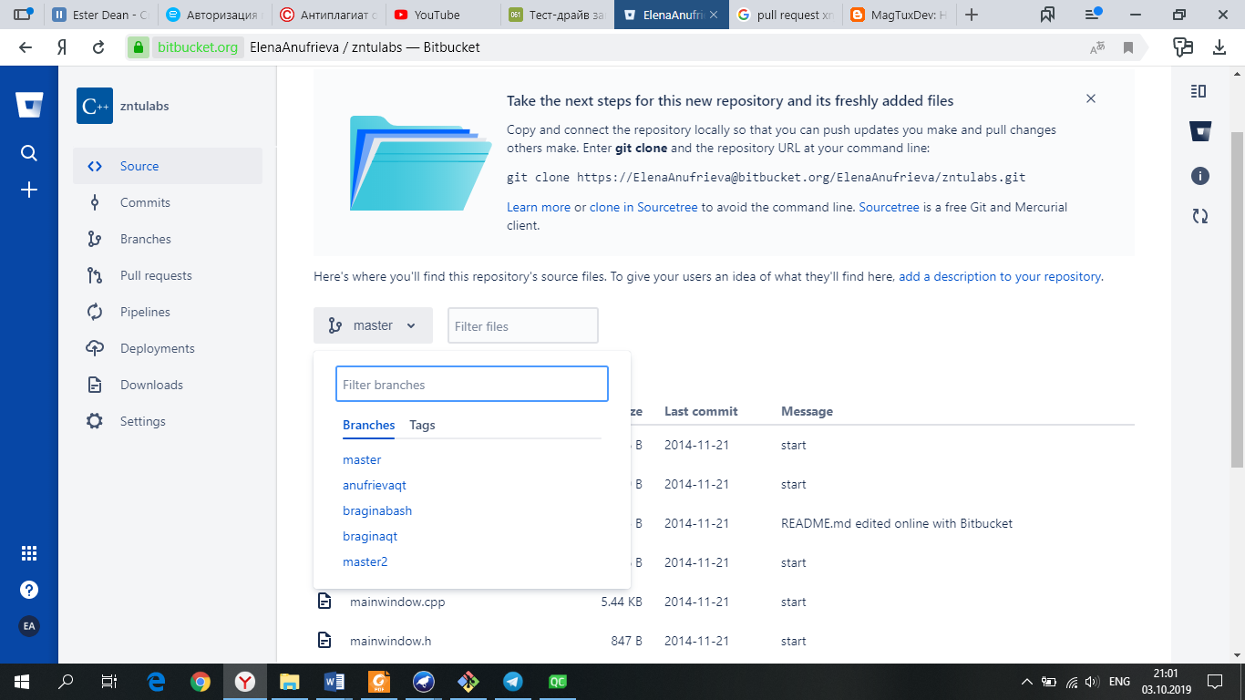  
Рисунок 9 – створені гілки

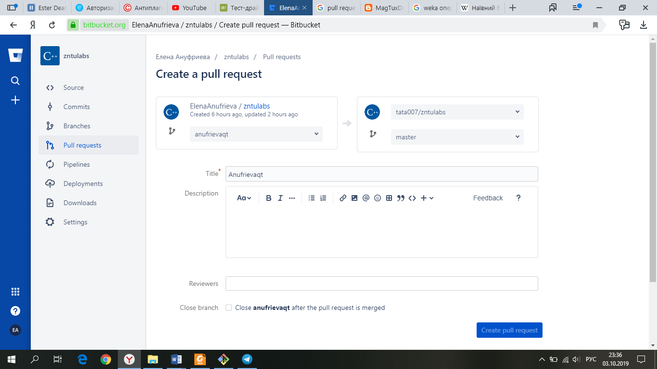  
Рисунок 10 – pull request

Висновок: біли вивчені основні команди для роботи з віддаленим репозиторієм Git